TEKLİF
TEKLİF VEREN ; ESEN KARAVAN / SADİ GÜZEL 11 05 2026
ESENYURT VERGİ DAİRESİ TCKN: 15770448938
ORHAN GAZİ MAH. 1716. SK. NO: 8
ESENYURT/ İSTANBUL
0532 369 55 37
esenkaravan@gmail.com.

TEKLİF ALAN ; TARIK BEY
Teklif Detayları : WC KARAVANI - STANDART
YAPI : SANVİÇ PANEL ( AVRUPA STANDARDI )
PENCERE : ESEN KARAVAN ( SİNEKLİK PERDELİK DAHİL )
MOBİLYA : KONTRAPLAK : KAVAK MARİN / ÜST DOLAPLAR : DÜZ
ENERJİ : 220 VOLT ELEKTRİK ALTYAPI KABLOLAMA SİSTEMİ
220 VOLT SPOTLAR
220 VOLT PRİZ VE ANHTARLAR
220 TERMOSİFON
220 VOLT SİGORTA PANELİ
220 VOLT DIŞ BESLENEN HİDROFOR SİSTEMİ
KURU AKÜ 100 AMPER
AKÜ SARJ CİHAZI
DİĞER ; LAVABO - 2 Adet
TEMİZ SU DEPOSU 1000 kg. - 2 Adet
TEMİZ SU DEPOSU 2500 kg. - 1 Adet
ALAFRANGA WC - 4 Adet
PİSUVAR ( SULU / KARTUŞLU ) - 2 Adet
200 lü Z KATLAMA KAĞIT HAVLU APARATI - 2 Adet
PRATİK MAXI KAĞIT DİSPENSERİ - 4 Adet

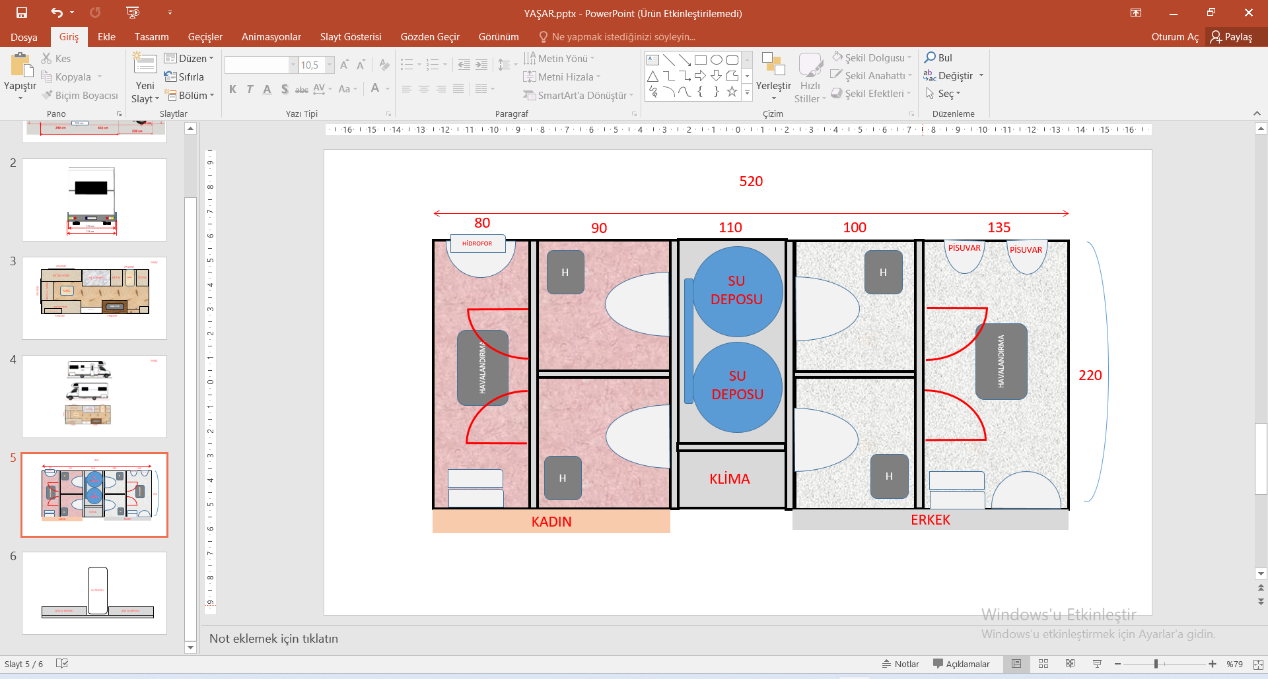

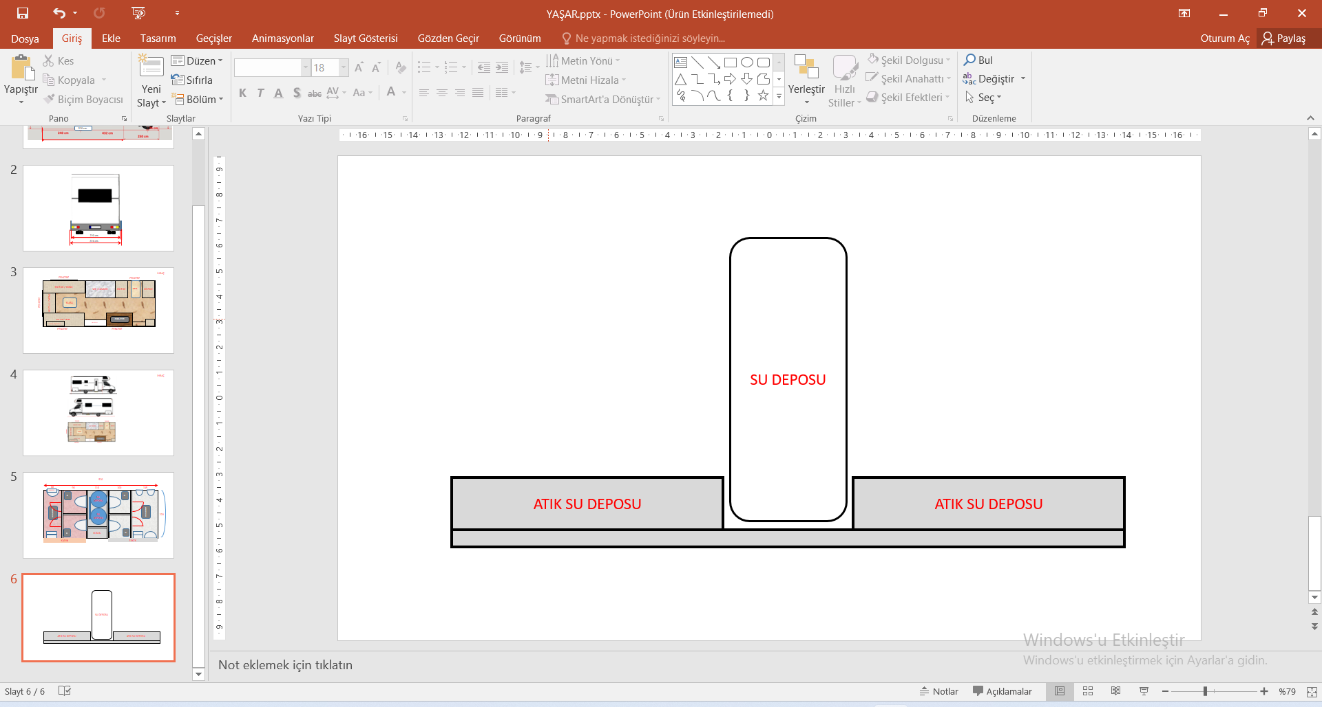
Toplam Teklif Tutarı (KDV Hariç) : 1.500.000.00 TL

Teklif Veren Teklif Alan
Adı Soyadı:
İmza:

